Самообразования «Творчество русских живописцев в работе с детьми дошкольного возраста»

План самообразования «Творчество русских живописцев в работе с детьми дошкольного возраста»

Этапы работы:
Сентябрь:
- Постановка целей и задач по данной теме.
- Подбор материала для работы с детьми на тему «Пейзажи в творчестве русских художников». (Стихи, репродукции, музыка, конспекты, консультации и др.)

Октябрь:
- Работа с детьми. Разучивание стихов о природе, опираясь на пейзажи (Осень)
- Работа с родителями. Консультация «Живопись и дети»

Ноябрь:
- Занятие «Природа и живопись. Пейзаж в творчестве русских художников. Осенние пейзажи».
- Выставка детских рисунков «Осенние пейзажи»

Декабрь:
- Создание библиотеки «Русские художники»
- Работа с родителями. Советы для родителей «Задачи художественно-творческого развития детей старшего возраста».

Январь:
- Занятие «Природа и живопись. Пейзаж в творчестве русских художников. Зимние пейзажи».
- Коллективная работа «Зимний пейзаж»

Февраль:
- Чтение стихов о зиме на основе пейзажей
- Дидактическая игра «Опиши картину»

Март:
- Занятие «Природа и живопись. Пейзаж в творчестве русских художников. Весенние пейзажи»
- Стихи о весне на основе пейзажей

Апрель:
- Конкурс для детей и родителей на лучший пейзаж про весну
- Работа с родителями. Папка-передвижка «Зачем детям рисовать»
- Стихи о лете на основе пейзажей

Май:
- Презентация книги для родителей
- Занятие «Природа и живопись. Пейзаж в творчестве русских художников. Летние пейзажи»
- Дидактическая игра «Умники и умницы»

В течение года:
- Создание и оформление книги «Пейзажи руками детей»
- Консультации для воспитателей
  - «Особенности восприятия детьми дошкольного возраста произведений живописи, графики и скульптуры»

Цели и задачи самообразования по теме «Творчество русских художников в работе с детьми дошкольного возраста»

Цель:
- Познакомить детей с творчеством русских живописцев, изучая пейзажи, развить навыки творческого воображения.

Задачи:
- Проанализировать психологическую, методическую и историческую литературу по данной теме.
- Повысить собственный уровень знаний путём изучения необходимой литературы по теме самообразования.
- Разработать перспективный план работы с детьми
- Подбор материала для работы с детьми (Составление конспектов занятий, подбор стихов, музыки, репродукций по теме)
- Разработка материалов для родителей и воспитателей (Составление консультаций, папок-передвижок, советов)
- Изучение литературы по заданной теме
- Научить правильно рассматривать и анализировать содержание картины, описывать колорит, называть цвета, используемые в работе мастеров, закреплять понятие «репродукция» и «картина», формировать эстетическое восприятие , эстетическое отношение к произведениям искусства.
- Пополнить литературный багаж детей стихотворениями, развивать умение чувствовать красоту и выразительность языка произведения , чуткости поэтического слова.
- Развивать формы монологической и диалогической речи, учить правильно произносить художественные термины, давать развернутый анализ картине, учить сравнивать и выражать свои эмоции от увиденного.

\

Конспект занятия по ИЗО в старшей группе «Природа и живопись. Пейзаж в творчестве русских художников. Осенние пейзажи».

Цель: Познакомить детей с пейзажами русских художников.

Задачи: Учить правильно рассматривать и анализировать содержание картины, описывать колорит, называть цвета, используемые в работе мастеров, закреплять понятие «репродукция» и «картина», формировать эстетическое восприятие , эстетическое отношение к произведениям искусства.
Пополнить литературный багаж детей стихотворениями, развивать умение чувствовать красоту и выразительность языка произведения , чуткости поэтического слова.
Развивать формы монологической и диалогической речи, учить правильно произносить художественные термины, давать развернутый анализ картине, учить сравнивать и выражать свои эмоции от увиденного.

Материалы: репродукции картин Левитана «Золотая осень», Шишкина «Осенний лес», «Осень. Дорога в деревне».; Саврасов «Девушка у ручья» ; мольберты, ларец с призами, дидактическая игра «Умники и умницы».

Ход занятия:
Начало занятия в группе. Дети садятся полукругом.
Воспитатель: Ребята , какое сейчас время года? Какие признаки вы можете мне назвать? (ответы детей)
Воспитатель: Послушайте, я вам сейчас прочитаю отрывок из произведения А.С Пушкина :

Уж небо осенью дышало,
Уж реже солнышко блистало,
Короче становился день,
Лесов таинственная сень
С печальным шумом обнажалась,
Ложился на поля туман,
Гусей крикливый караван
Тянулся к югу: приближалась
Довольно скучная пора
Стоял ноябрь уж у двора.
Воспитатель: Удивительно но поэту удалось словами описать осень и мы это представили . А как еще можно передать осень? ( ответы детей: нарисовать картину, написать песню)
Воспитатель : Я вас приглашаю в путешествие, в картинную галерею . (дети проходят в зал)

Воспитатель: Ребята, посмотрите скорее на мольберты, какие замечательные картины нас окружают. Что на них нарисовано? (природа, деревья, дома, поля)
Давайте послушаем какие красивые стихи написаны про осень, вы послушаете и попробуете угадать к какой из этих картин относится это стихотворение.
И. Бунин

Лес, точно терем расписной,
Лиловый, золотой, багряный,
Веселой, пестрою стеной
Стоит над светлою поляной.
Березы желтою резьбой
Блестят в лазури голубой,
Как вышки, елочки темнеют,
А между кленами синеют
То там, то здесь в листве сквозной
Просветы в небо, что оконца.
Лес пахнет дубом и сосной,
За лето высох он от солнца,
И Осень тихою вдовой
Вступает в пестрый терем свой...

Воспитатель : Ребята как вы думаете к какой картине относиться это стихотворение ( ответы детей)
Воспитатель : А почему вы считаете ,что это стихотворение подходит к описанию этой картины (ответы детей)
Воспитатель : Правильно ребята, молодцы . Эту красивую картину написал русский художник Иван Иванович Шишкин.
Воспитатель: а теперь послушайте еще одно стихотворение :
Капустина

В золотой карете,
Что с конём игривым,
Проскакала осень
По лесам и нивам.
Добрая волшебница
Всё переиначила,
Ярко-жёлтым цветом
Землю разукрасила.

Воспитатель: Ребята как вы думаете к какой картине относиться это стихотворение ( ответы детей)
Воспитатель: А почему вы считаете ,что это стихотворение подходит к описанию этой картины (ответы детей)
Воспитатель: Правильно ребята, молодцы . Эту красивую картину написал русский художник Исаак Ильич Левитан
Воспитатель: а вот еще одно стихотворение про осень:
Сергей Есенин
Нивы сжаты, рощи голы…
Нивы сжаты, рощи голы,
От воды туман и сырость.
Колесом за сини горы
Солнце тихое скатилось.
Дремлет взрытая дорога.
Ей сегодня примечталось,
Что совсем-совсем немного
Ждать зимы седой осталось…

Воспитатель: Ребята как вы думаете к какой картине относиться это стихотворение ( ответы детей)
Воспитатель: А почему вы считаете ,что это стихотворение подходит к описанию этой картины (ответы детей)
Воспитатель: Правильно ребята, молодцы и на этот раз правильно ответили. Эту красивую картину написал русский художник Исаак Ильич Левитан
Воспитатель: Ребята но как мы уже говорили про осень писали не только поэты и художники , но еще и композиторы сочиняли музыку про осень.(слушанье произведение Чайковского «Времена года ,Осень»)
Воспитатель: у нас еще осталась одна картина русского художника Саврасова Алексея Кондратьевича.
Воспитатель: Ребята а как вы думаете, подойдет ли это стихотворение к этой картине
Алексей Плещеев

Скучная картина!
Тучи без конца,
Дождик так и льется,
Лужи у крыльца...
Чахлая рябина
Мокнет под окном,
Смотрит деревушка
Сереньким пятном.
Что ты рано в гости,
Осень, к нам пришла?
Еще просит сердце
Света и тепла!....

Воспитатель: А почему вы так считаете( ответы детей)
Воспитатель: Молодцы. Сегодня в нашей галереи мы рассмотрели несколько картин русских художников, которые на своих картинах изображали осень. В живописи эти картины называются «пейзажами»
Пейзаж – это жанр живописи, при помощи которого, художник отображает в картине окружающую природу: это леса, поле, луга, деревья, море, реки, небо, деревни и города. Поэтому пейзаж бывает очень разным.
Воспитатель: Вот сегодня мы с вами познакомились с осенними пейзажами русских художников. И в память о нашей экскурсии я хочу вам подарить осенние пейзажи.( детям раздаются открытки-памятки с репродукциями картин)
Воспитатель: А теперь нам пора возвращаться из путешествия по миру живописи, но мы обязательно сюда вернемся.

Конспект интегрированного занятия в старшей группе «Природа и живопись. Пейзаж в творчестве русских художников. Зимние пейзажи».

Цель: Познакомить детей с пейзажами русских художников.
Задачи: Учить правильно рассматривать и анализировать содержание картины, описывать колорит, называть цвета, используемые в работе мастеров, закреплять понятие «репродукция» и «картина», формировать эстетическое восприятие , эстетическое отношение к произведениям искусства.
Пополнить литературный багаж детей стихотворениями, развивать умение чувствовать красоту и выразительность языка произведения , чуткости поэтического слова.
Развивать формы монологической и диалогической речи, учить правильно произносить художественные термины, давать развернутый анализ картине, учить сравнивать и выражать свои эмоции от увиденного.
Материалы: репродукции картин Шишкин «На севере диком», «Зима», Грабарь «Февральская лазурь», Васнецов «Зимний сон», мольберты, аудиозапись Чайковский «Времена года. Зима»
Ход занятия:
Начало занятия в группе. Дети садятся полукругом.
Воспитатель: Ребята , какое сейчас время года? Какие признаки вы можете мне назвать? (ответы детей)
Воспитатель: Послушайте, я вам сейчас прочитаю отрывок из произведения А.А. Фета

Мама! глянь-ка из окошка -
Знать, вчера недаром кошка
Умывала нос:
Грязи нет, весь двор одело,
Посветлело, побелело -
Видно, есть мороз.

Не колючий, светло-синий
По ветвям развешен иней -
Погляди хоть ты!
Словно кто-то тороватый
Свежей, белой, пухлой ватой
Все убрал кусты.
.Воспитатель: Удивительно но поэту удалось словами описать зима и мы это представили . А как еще можно передать зиму? ( ответы детей: нарисовать картину, написать песню)
Воспитатель : Я приглашаю вас на экскурсию в картинную галерею . (дети проходят в зал)
Воспитатель: Ребята, посмотрите какие замечательные картины нас окружают. Что на них нарисовано? (природа, деревья, дома, поля)
Воспитатель: Давайте послушаем какие красивые стихи поэты писали про зиму.
Прошла неделя непогоды –
И нет ветров и снежных бурь,
И снова радостна природа:
Играет на снегах лазурь,

Ласкает солнце. Словно слёзы,
С застрехи падает капель.
И к небу тянутся берёзы,
Взрывая снежную купель.

Воспитатель : Ребята, это стихотворение нашего современника Ивана Есаулкова. Попробуйте определить к какой из этих картин относится это стихотворение. (Ответы детей)
Воспитатель : А почему вы считаете ,что это стихотворение подходит к описанию этой картины (ответы детей)
Воспитатель : Правильно ребята, молодцы . Эту красивую картину написал русский художник Игорь Эммануилович Грабарь. Называется она «Февральская лазурь». На фоне лазоревого, ясного, чистого неба солнце высветило жемчужную белизну березок и кружево ветвей . Рыхлый снег в его лучах стал розовым, с глубокими, синими тенями от деревьев. Кажется, что сам воздух звенит от чистоты и прозрачности. Этот пейзаж сразу же стал одной из самых любимых картин в русской живописи.
Воспитатель: А теперь послушайте еще одно стихотворение А.С. Пушкина
Опрятней модного паркета
Блистает речка льдом одета
Мальчишек радостный народ
Коньками звучно режет лед.
Воспитатель: Ребята как вы думаете к какой картине подходят строки этого стихотворения ( ответы детей)
Воспитатель: А почему вы так считаете?
Воспитатель: Правильно ребята, молодцы. Эту красивую картину написал русский художник Константин Федорович Юон «Волшебница зима». День солнечный, погожий. Снег сверкает настолько ярко, что режет глаза, как будто находишься там, среди гуляющих людей. На замерзшем пруду лед гладкий и ровный. Ребятишки приспособили его под каток и теперь с удовольствием катаются на коньках. Никому не хочется уходить домой в этот прекрасный день, когда легкий морозец посеребрил деревья, яркое солнце освещает все вокруг, заставляя окрестности сверкать, как будто многочисленные драгоценные камни разбросаны по земле и на деревьях.

Воспитатель: А теперь посмотрите на вот эту картину. Ее написал Юлий Юльевич Клевер. Называется она «Зимний пейзаж».
Воспитатель: Что вы видите на этой картине? (Ответы детей)
Воспитатель: На дворе зимнее и довольно холодное время, когда на улице сильный мороз, а окошки домов пропускают сквозь себя уютный теплый свет. На закате снежное пространство уже не блестит, краски приглушены. Солнце скрылось за горизонтом, его последние лучи меняют цвет снега. Зимняя природа на картине тихая, словно уснувшая. Кажется, что все вокруг спит до самой весны. Впечатление полного покоя нарушают лишь движущаяся фигура человека.

Воспитатель: А теперь послушайте стихотворение Ивана Есаулкова, написанное к этой картине :
В бору ближайшем сосны, ели
Наряды зимние одели,
И лёг задумчивый покров
На крыши стареньких домов.

То ль хутор, то ли деревушка?
Вот на околице избушка -
Клубится из трубы дымок,
Горит в окошке огонёк.

К избушке неказистой этой,
Призывом огонька согретый,
Идёт с дорожною сумой
Мужик, совсем не молодой.
Воспитатель: Передал ли поэт настроение этой картины? (ответы детей)
Воспитатель: Ребята но как мы уже говорили про зиму писали не только поэты и художники , но еще и композиторы сочиняли музыку про зиму.(прослушивание произведения Чайковского «Времена года. Зима»)
Воспитатель: У нас еще осталась одна картина известного русского художника-пейзажиста Ивана Ивановича Шишкина. А какое название вы дали бы этой картине? (ответы детей)
Воспитатель: Посмотрите какие краски использовал художник для передачи зимнего колорита.(Ответы детей)
Воспитатель: Ребята, а как вы думаете, какое из этих стихотворений подойдет к этой картине:

Чародейкою Зимою
Околдован, лес стоит —
И под снежной бахромою,
Неподвижною, немою,
Чудной жизнью он блестит.

Буря мглою небо кроет,
Вихри снежные крутя;
То, как зверь, она завоет,
То заплачет, как дитя.

Воспитатель: Почему вы считаете, что это стихотворение подходит к этой картине? ( ответы детей)
Воспитатель: Перед нами величественное изображение дремучего зимнего леса. Стоят сильные морозы, слышен звон сосняка. Небо голубое и чистое. Так и хочется в это зимнее утро прогуляться в волшебном лесу..
Воспитатель: А какие чувства вы испытываете, когда смотрите на эту картину? (Ответы детей)
Воспитатель: Молодцы. Сегодня мы познакомились с творчеством известных русских живописцев, которые в своих картинах отобразили зимний пейзаж.
Воспитатель: А теперь нам пора возвращаться из путешествия по миру живописи, но мы обязательно сюда вернемся весной.
Воспитатель: Зима скоро заканчивается, но на прощание она приготовила нам подарки. Давайте с вами вернемся в группу, что бы узнать что это за подарки!
Воспитатель показывает конверт, где находятся «невидимые» открытки. (На бумаге восковым белым мелком нарисованы зимние пейзажи)
Воспитатель: Зима прислала нам письмо:
Я зимушка – зима принесла морозы,
Зимние забавы и сосульки слёзы,
Для зверей – зимовье И под снегом озимь,
А для вас открытки, помнить о морозе.
Краской голубою Вы их разукрасьте
Пусть мои подарки принесут Вам счастье
Воспитатель: Для того, что бы оживить открытки, мы с вами за тонируем их голубой акварелью.(Работа детей) Какие красивые картины у вас получились, как у настоящих художников. Мы обязательно отблагодарим Зимушку и тоже ей отправим подарки по почте. Адрес ее мы теперь знаем , Лесная Поляна.
Воспитатель: Наше занятие подошло к концу.

Конспект занятия по ИЗО в старшей группе «Природа и живопись. Пейзаж в творчестве русских художников. Весенние пейзажи».

Цель: Познакомить детей с пейзажами русских художников.

Задачи: Учить правильно рассматривать и анализировать содержание картины, описывать колорит, называть цвета, используемые в работе мастеров, закреплять понятие «репродукция» и «картина», формировать эстетическое восприятие , эстетическое отношение к произведениям искусства.
Пополнить литературный багаж детей стихотворениями, развивать умение чувствовать красоту и выразительность языка произведения , чуткости поэтического слова.
Развивать формы монологической и диалогической речи, учить правильно произносить художественные термины, давать развернутый анализ картине, учить сравнивать и выражать свои эмоции от увиденного.

Материалы: репродукции Клодт «На пашне», Бакшеев «Голубая весна», Саврасов «грачи прилетели», Левитан «Черемуха», мольберты, аудиозапись Чайковского «Времена года. Весна».

Ход занятия:
Начало занятия в группе. Дети садятся полукругом.

Воспитатель: Ребята , какое сейчас время года? Какие признаки вы можете мне назвать? (ответы детей)

Воспитатель: Послушайте, я вам сейчас прочитаю стихотворение Жуковского:

На солнце тёмный лес зардел,
В долине пар белеет тонкий,
И песню раннюю запел
В лазури жаворонок звонкий.

Он голосисто с вышины
Поёт, на солнышке сверкая:
- Весна пришла к нам молодая,
Я здесь пою приход весны!

Воспитатель: Удивительно, но поэту удалось словами описать приход весны и мы это представили . А как еще можно передать весну? ( ответы детей: нарисовать картину, написать песню)

Воспитатель : Молодцы! Предлагаю вновь отправится в путешествие в мир живописи и посетить нашу галерею.

Воспитатель: Ребята, посмотрите скорее на мольберты, какие замечательные картины нас окружают. Что на них нарисовано? (природа, деревья, дома, поля)

Воспитатель: Давайте послушаем какие красивые стихи написаны про Весну, вы послушаете и попробуете угадать к какой из этих картин относится это стихотворение Сергея Есенина.

Черемуха душистая
С весною расцвела
И ветки золотистые,
Что кудри, завила.

Кругом роса медвяная
Сползает по коре,
Под нею зелень пряная
Сияет в серебре.

Воспитатель : Ребята как вы думаете к какой картине относиться это стихотворение ( ответы детей)

Воспитатель : А почему вы считаете ,что это стихотворение подходит к описанию этой картины (ответы детей)

Воспитатель : Правильно ребята, молодцы . Эту красивую картину написал русский художник Исаак Левитан.

Воспитатель: а теперь послушайте еще одно стихотворение Бунина Ивана:
Бушует полая вода,
Шумит и глухо, и протяжно.
Грачей пролетные стада
Кричат и весело, и важно.

Дымятся черные бугры,
И утром в воздухе нагретом
Густые белые пары
Напоены теплом и светом.

Воспитатель: Ребята как вы думаете к какой картине относиться это стихотворение ( ответы детей)

Воспитатель: А почему вы считаете ,что это стихотворение подходит к описанию именно этой картины (ответы детей)

Воспитатель: Правильно ребята, молодцы . Эту красивую картину написал русский художник Саврасов. Ранняя весна. Перед нами скромный сельский пейзаж. На переднем плане, на тающем снегу у пруда кривые старые березы. На их ветках расположились гнезда грачей.

Воспитатель: а вот еще одно стихотворение про весну:

На бледно-голубой эмали,
Какая мыслима в апреле,
Березы ветви поднимали
И незаметно вечерели.
Узор отточенный и мелкий,
Застыла тоненькая сетка,
Как на фарфоровой тарелке
Рисунок, вычерченный метко
Осип Мандельштам

Воспитатель: Ребята как вы думаете к какой картине относиться это стихотворение ( ответы детей)

Воспитатель: А почему вы считаете ,что это стихотворение подходит к описанию этой картины (ответы детей)

Воспитатель: Правильно ребята, молодцы, и на этот раз правильно ответили. Эту красивую картину написал русский художник Бакшеев Василий Николаевич

Воспитатель: Ребята но как мы уже говорили про осень писали не только поэты и художники , но еще и композиторы сочиняли музыку про осень.(прослушивание произведения Чайковского «Времена года . Весна»)

Воспитатель: у нас еще осталась одна картина русского художника Михаила Константиновича Клодта.

Воспитатель: Ребята а как вы думаете, подойдет ли это стихотворение Есенина к этой картине:

О пашни, пашни, пашни,
Коломенская грусть,
На сердце день вчерашний,
А в сердце светит Русь.

Как птицы, свищут версты
Из-под копыт коня.
И брызжет солнце горстью
Свой дождик на меня.

Воспитатель: А почему вы так считаете? ( ответы детей)

Воспитатель: Молодцы. Сегодня в нашей галереи мы рассмотрели несколько картин русских художников, которые на своих картинах изображали весну.

Воспитатель: Вот сегодня мы с вами познакомились с весенними пейзажами русских художников. А теперь нам пора возвращаться обратно, но обязательно совершим еще не одно увлекательное путешествие.

Конспект занятия по ИЗО в старшей группе «Природа и живопись. Пейзаж в творчестве русских художников. Летние пейзаж

Цель: Познакомить детей с пейзажами русских художников.

Задачи: Учить правильно рассматривать и анализировать содержание картины, описывать колорит, называть цвета, используемые в работе мастеров, закреплять понятие «репродукция» и «картина», формировать эстетическое восприятие , эстетическое отношение к произведениям искусства.
Пополнить литературный багаж детей стихотворениями, развивать умение чувствовать красоту и выразительность языка произведения , чуткости поэтического слова.
Развивать формы монологической и диалогической речи, учить правильно произносить художественные термины, давать развернутый анализ картине, учить сравнивать и выражать свои эмоции от увиденного.

Материалы: репродукции картин Левитана «Июньский день», Шишкина «Рожь», Орловский «Пруд. Летний вечер», Куинджи «Радуга»; аудиозапись Чайковский «Времена года. Лето», мольберты, ларец с подарками.

Ход занятия:
Начало занятия в группе. Дети садятся полукругом.
Воспитатель: Ребята, приближается лето. Самое теплое, яркое, солнечное время года. Что для вас лето? (ответы детей)

Воспитатель: Послушайте, я вам сейчас прочитаю отрывок стихотворения:

Лето красное, росы студёные
Изумрудом все листья цвечённые;
По кустам, по ветвям потянулися
Паутинки серебряной проволокой;
Зажелтели вдоль тына садового
Ноготки, янтарём осмолённые;
Покраснела давно и смородина;
И крыжовник обжёг себе усики;
И наливом сквозным светит яблоко.

Воспитатель: Удивительно но поэту удалось словами описать лето и мы это представили . А как еще можно передать лето? ( ответы детей: нарисовать картину, написать песню)

Воспитатель : Я вас приглашаю продолжить наше путешествие по картинной галерее . (дети проходят в зал)

Воспитатель: Ребята, посмотрите скорее на мольберты, какие замечательные картины нас окружают. Что на них нарисовано? (природа, деревья, дома, поля)

Давайте послушаем какие красивые стихи написаны про лето, вы послушаете и попробуете угадать к какой из этих картин относится это стихотворение.

Настал июнь — начало лета.
Его мы ждали целый год.
Всё, тёплым солнышком согрето,
Благоухает и цветёт.

Деревья вновь позеленели.
Их новый радует наряд.
И только сосенки да ели
Отводят свой колючий взгляд.

Воспитатель : Ребята как вы думаете к какой картине относиться это стихотворение ( ответы детей)

Воспитатель : А почему вы считаете ,что это стихотворение подходит к описанию этой картины (ответы детей)

Воспитатель : Правильно ребята, молодцы . Эту красивую картину написал русский художник Исаак Левитан. Называется она «Июньский день»

Воспитатель: А теперь послушайте еще одно стихотворение :

Зреет рожь над жаркой нивой,
И от нивы и до нивы
Гонит ветер прихотливый
Золотые переливы.

Воспитатель: Ребята как вы думаете к какой картине относиться это стихотворение ( ответы детей)
Воспитатель: А почему вы считаете ,что это стихотворение подходит к описанию этой картины (ответы детей)
Воспитатель: Правильно ребята, молодцы . Эту красивую картину написал русский художник Иван Иванович Шишкин
Воспитатель: а вот еще одно стихотворение про лето. Написал его Бальмонт :

Как ясен август нежный и спокойный,
Сознавший мимолетность красоты.
Позолотив древесные листы,
Он чувства заключил в порядок стройный.

Воспитатель: Ребята как вы думаете к какой картине относиться это стихотворение ( ответы детей)

Воспитатель: А почему вы считаете ,что это стихотворение подходит к описанию этой картины (ответы детей)

Воспитатель: Правильно ребята, молодцы и на этот раз правильно ответили. Эту красивую картину написал художник Орловский Владимир Донатович .

Воспитатель: Ребята но как мы уже говорили про лето писали не только поэты и художники, но еще и композиторы сочиняли музыку про лето.(прослушивание произведения Чайковского «Времена года. Лето»)

Воспитатель: у нас еще осталась одна картина русского художника Куинджи Архипа Ивановича.

Воспитатель: Ребята а как вы думаете, подойдет ли это стихотворение Тютчева к этой картине

Как неожиданно и ярко,
На влажной неба синеве,
Воздушная воздвиглась арка
В своем минутном торжестве!
Один конец в леса вонзила,
Другим за облака ушла —
Она полнеба обхватила
И в высоте изнемогла.

Воспитатель: А почему вы так считаете? ( ответы детей)
Воспитатель: Молодцы. Сегодня в нашей галереи мы рассмотрели несколько картин русских художников, которые на своих картинах изображали лето.

Воспитатель: Вот сегодня мы с вами познакомились с Летними пейзажами русских художников.

Воспитатель: Вот и закончилось наше последнее путешествие по творчеству русских художников-пейзажистов. Я хочу сделать вам подарок на память. (Раздаются открытки из ларца) Но наше путешествие в чудесный мир живописи еще обязательно продолжится!

Консультация для воспитателей на тему «ОСОБЕННОСТИ ВОСПРИЯТИЯ ДЕТЬМИ ДОШКОЛЬНОГО ВОЗРАСТА ПРОИЗВЕДЕНИЙ ЖИВОПИСИ, ГРАФИКИ И СКУЛЬПТУРЫ»
Живопись и графика как виды изобразительного искусства характеризуются тем, что образы их носят пространственный характер, переданы на двухмерной поверхности и воспринимаются непосредственно только с помощью зрения. Живопись и графика используют разные средства для создания образа. В графике основное — линии, светотеневые пятна. Иногда рисунок, созданный линиями, «подсвечивается» художником, т. е. вносится цвет, но ограниченно. В живописи основным средством является колорит, т. е. цветом художник передает отражение реального мира или воображаемые образы.
Иногда художники пишут акварелью и цветовое богатство позволяет отнести эти образы к живописи. В то же время это графические работы.
Дети дошкольного возраста по-разному воспринимают произведения живописи и графики. Многоплановость, многофигурность композиции, сложность сюжета живописных работ сразу не улавливается детьми, выделяется лишь цвет. Ребенок чувствует настроение, выраженное в данном произведении. Так, рассматривая картину М. Грекова «Тачанка», дети говорят: «Это кони, они быстро бегут, Сразу видно, что мчатся, как будто много ног у них». Простота, лаконичность графики позволяет детям даже младшего дошкольного возраста схватывать главное, определять сюжетную линию. Живопись требует длительного сосредоточения, рассматривания деталей картины, для того чтобы понять особенности образов. Поэтому знакомство детей с изобразительным искусством рекомендуется начинать с рассматривания произведений графики, и прежде всего иллюстраций детских книг, выполненных известными художниками: В. Лебедевым, Ю. Васнецовым, Е. Раченым, Е. Чарушиным и др.
Для малышей важен процесс узнавания в иллюстрации знакомого предмета, им свойственна реакция на рефлекс «что такое?». Основная задача, которую решает воспитатель младших групп,— вызвать у детей интерес и желание рассматривать картинки в книгах, называть изображенные предметы.
В средней группе стоит задача — через восприятие иллюстраций ввести детей в мир условных, графических образов, объяснить и показать, как одни и те же предметы по-разному изображают художники. На одних рисунках видны яркие линии, на других форма предмета выделяется цветным пятном. Детей можно спросить: о ком или о чем художник рассказывает в рисунке? Что делает (делал) и что собирается делать тот, кто изображен на картинке? Как можно узнать, что он стоит, бежит, сидит и т. д.? Вопросы привлекают внимание детей к изобразительным средствам, которыми пользуется художник: расположение предметов на плоскости листа бумаги, передача движений, характера образа (добрый, злой, жадный и т. п.). При этом важно подкреплять, дополнять выразительность образа отрывками литературного произведения, которое иллюстрирует художник.
В средней группе иллюстрации рассматриваются с детьми и при подготовке к занятию с целью познакомить их с вариантами изображения предмета, с различным расположением его на листе бумаги. Это позволяет уточнить представление детей о графических образах знакомых предметов, т. е. дошкольники начинают усваивать художественный опыт, выработанный человечеством. Специальные занятия по знакомству детей с графикой в младших и средней группах не планируются. Это служит лишь приемом обучения на занятии рисованием и аппликацией, или дети просто рассматривают иллюстрации в свободное от занятий время.
Произведения живописи мало доступны для восприятия детьми младшего дошкольного возраста из-за сложности изобразительно-выразительных средств.
В старшей и подготовительной группах продолжается работа по освоению художественного опыта.
Помимо наглядных пособий, знакомящих детей с изобразительным творчеством и произведениями художников, иллюстрирующих программную литературу для детей, старшие дошкольники способны понять станковую (например, рисунки и эстампы, используемые для оформления помещений) и массово-агитационную графику (плакаты, карикатура различного рода, этикетки на коробках и т. п.).
Дети 5—6 лет не просто узнают в изображениях знакомые предметы, но и определяют характер образа или назначение этого произведения, улавливают сюжетную линию.
Широкое развитие массово-агитационной графики требует от дошкольных работников проявления большого внимания ко всем элементам оформления и наглядности социалистической действительности, чтобы в доступной форме донести это детям старшего дошкольного возраста.
Детям раскрывают сюжет картины, говорят о динамике созданных образов, композиционных основах. Например, им объясняют, как художник показывает удаленность предмета или его заслоняемость другими предметами.
За учебный год детей знакомят не более с 3—4 произведениями живописи. Из жанров живописи наиболее трудной для восприятия детьми дошкольного возраста является историческая с ее многофигурностью, сложностью сюжета, не всегда доступным и понятным содержанием.
Рассматривание пейзажных работ способствует воспитанию у дошкольников эстетического отношения к природе. Натюрморты вызывают у ребят чувство удивления, интерес к красоте простых окружающих предметов. Портреты помогают детям увидеть черты прекрасного в близких людях. С большим чувством воспринимаются детьми картины батальной живописи. Несмотря на их сложность, ребенку понятна яркая динамика, образное содержание — борьба с врагами Родины, защита ее завоеваний.
При отборе произведений живописи учитываются идейно-воспитательная направленность, доступность содержания, особенности колористического решения. Кроме этого, надо создать условия для многократного наблюдения и рассматривания произведений. Желательно организовать посещение музея, привлечь и заинтересовать этой работой родителей. Нужно предоставить возможность выразить свое отношение к образам живописи (провести беседу, предложить детям передать увиденное в рисунке, лепке).
В процессе знакомства с произведениями живописи и графики дети узнают некоторые термины: «картина», «живопись», «графика», «колорит», «линия», «композиция», «динамика» (или «движение»), «изображение», «мазки», «холст» и т. п. Не все эти термины будут использоваться дошкольниками в их активной речи, но они обязательно должны слышать правильный, образный язык искусства.
Знакомство с произведениями живописи и графики в основном осуществляется в свободное от занятий время в непринужденной обстановке или в условиях музея. В некоторых случаях как дополнительный прием обучения графические и живописные работы используются п.1 занятии рисованием, лепкой, аппликацией.
Произведения изобразительного искусства, в том числе работы скульпторов, способствуют воспитанию детей. Они расширяют их кругозор тем, что несут определенную информацию. Рассматривая скульптуру и постигая ее содержание, дети усваивают или закрепляют знания об окружающем мире.
Порой взрослые проходят мимо скульптуры, не замечают ее Красоты и тем самым лишают себя возможности осознать, пережить события прошлого или настоящего. Поэтому подготовка к восприятию памятников, парковой скульптуры должна начинаться с дошкольного возраста. Знакомство со скульптурой должно иметь место во всех возрастных группах.
В младшей и Средней группах детей знакомят с произведениями декоративного творчества и со скульптурой малых форм. В старшей и подготовительной группах ребят знакомят также с парковой и монументальной скульптурой.
Знакомство с народной пластикой и скульптурой малых форм осуществляется на специальных занятиях, которые могут проходить по-разному. Варианты занятий зависят от возраста детей и тех задач, которые ставит воспитатель. В младшей группе организуются игры с народной игрушкой, а малая скульптура, по содержанию понятная малышам, украшает групповую комнату. Так, дети с интересом играют с богородскими игрушками, калининскими матрешками. Можно составить интересную композицию из дымковских игрушек. Малую скульптуру, изображающую фигурки людей, животных, дети рассматривают. Воспитатель рассказывает о содержании каждой скульптуры, объясняет, что их художник-скульптор делает для украшения комнаты. В старшей группе при рассматривании работ народных умельцев и произведений художников скульптуры малых форм обращают внимание детей на выразительные стороны каждой фигурки: пластические особенности формы, изображение фактуры, мелких деталей, динамику. С этой целью используется малая скульптура, выполненная из различных материалов: фарфора, керамики, дерева, металла. Чтобы занятие прошло интересно, знакомство со скульптурой можно провести в форме выставки. Для чего подбирают скульптуры, разные по содержанию или определенной тематики (изображение людей, животного мира).
Во время прогулок или специально организованных экскурсий старших дошкольников знакомят с произведениями парковой или монументальной скульптуры. В каждом городе есть скульптуры, доступные детскому пониманию. Ребятам нужно объяснить, в честь каких знаменательных событий воздвигнуты монументальные скульптуры или мемориальные комплексы. Все это будет способствовать нравственно-патриотическому воспитанию детей. Обычно такие экскурсии приурочивают к памятным датам, например Дню Советской Армии, Дню Победы, Дню космонавтики. Перед проведением экскурсии ребят готовят: проводят беседу о предстоящем торжестве и объясняют, что в честь этого события художник-скульптор создал из мрамора или другого материала скульптуру. Во время рассматривания воспитатель рассказывает о том, что изображает памятник. Обращает внимание на его выразительные стороны: форму, композиционное расположение фигур, на то, как выполнены детали, помогающие понять содержание образа. Детям предлагают рассмотреть скульптуру со всех сторон, обойти ее (если это возможно).
В том случае, если вблизи дошкольного учреждения нет парковой или монументальной скульптуры, воспитатель может предложить родителям поехать с ребятами на экскурсию в парк. Цель и задачи подобного задания педагог освещает в докладе на родительском собрании или помещает материал в стенной печати детского учреждения. Таким образом, дети старшего дошкольного возраста должны знать и различать народную пластику, скульптуру малых форм, парковую и монументальную скульптуру. Узнавать 2—3 монументальных произведения, находящихся в городе, знать, что скульптуру создает из разных материалов художник-скульптор и что к скульптуре нужно относиться бережно, как к любому произведению искусства.

Советы для родителей «Задачи художественно-творческого развития детей старшего возраста».

Художественная деятельность - специфическая детская активность, направленная на эстетическое освоение мира посредством искусства. Вот почему изобразительная деятельность выступает как содержательная основа и важнейшее условие эстетического развития детей на всех возрастных ступенях дошкольного детства.
В эстетическом развитии детей центральной является способность к восприятию художественного произведения и самостоятельному созданию выразительного образа, который отличается оригинальностью (субъективной новизной), вариативностью, гибкостью, подвижностью...

Задачи:
- продолжать знакомить детей с произведениями разных видов искусства (живопись, графика, народное и декоративно-прикладное искусство, архитектура) для обогащения зрительных впечатлений и формирования эстетического отношения к окружающему миру;
- показывать детям, чем отличаются одни произведения искусства от других как по тематике, так и по средствам выразительности; называть, к каким видам и жанрам изобразительного искусства они относятся, обсуждать их содержание, поощрять индивидуальные оценки детьми этих произведений; развивать воображение, формировать эстетическое отношение к миру;
- поддерживать стремление детей видеть в окружающем мире красивые предметы и явления; показывать уже знакомые и новые произведения искусства; рассказывать о замысле и творческих поисках художника при создании произведениям том, какими художественными средствами передается настроение людей и состояние природы;
- расширять, систематизировать и детализировать содержание изобразительной деятельности детей; активизировать выбор сюжетов о семье, жизни в детском саду, а также о бытовых, общественных и природных явлениях (семья, дом, город, деревня, праздники, путешествия, в т.ч. космические, весёлые приключения, дальние страны); поощрять интерес к изображению человека (портрет, автопортрет, семейный портрет, бытовой портрет, бытовые сюжеты: «Как мы провели воскресенье», «Что мы делали на прогулке», «Где мы были летом» (представители разных профессий с соответствующими атрибутами, инструментами, техникой); при создании пейзажей и сюжетов на тему природы поддерживать желание детей изображать животных с детёнышами в движении; учить передавать своё представление об историческом прошлом родины посредством изображения характерных деталей костюмов, интерьеров, предметов быта; показать возможность создания сказочных образов (Конька-Горбунка, Русалочки, Жар-птицы, Дюймовочки) на основе фантазийного преобразования образов реальных;
- помочь детям научиться различать реальный и фантазийный (выдуманный) мир в произведениях изобразительного и декоративно-прикладного искусства; перенести это понимание в собственную художественную деятельность;
- инициировать самостоятельный выбор детьми художественных образов, сюжетов композиций, а также материалов, инструментов, способов и приёмов реализации замысла;
- учить ребенка самостоятельно определять замысел и сохранять его на протяжении всей работы; передавать впечатления об окружающем, отражая свои эстетические чувства и отношение; передавать доступными выразительными средствами настроение и характер образа (человек грустный или весёлый, сказочный персонаж добрый или злой и т.д.);
- совершенствовать специфические умения во всех видах изобразительной деятельности: продолжать учить изображать объекты реального и фантазийного мира с натуры или по представлению, точно передавая строение (форму), пропорции, взаимное размещение частей, характерные признаки; передавать достаточно сложные движения (например, птичка вспорхнула с ветки, олень мчится, запрокинув голову, танцующая девочка одной рукой придерживает юбочку, а другую руку с платочком подняла вверх); создавать сюжеты разного масштаба с различной степенью конкретизации содержания;
- развивать композиционные умения: размещать объекты в соответствии с особенностями их формы, величины, протяжённости; создавать композицию в зависимости от сюжета - располагать объекты на узком или широком пространстве земли (неба), обозначив линию горизонта; изменять форму и взаимное размещение объектов в соответствии с их сюжетными действиями (например, туристы поднимаются в горы и держатся друг за друга); изображать более близкие и далекие предметы, не изменяя их размеры; выделять в композиции главное - основные действующие лица, предметы, окружающую обстановку; учить планированию - эскиз, набросок, композиционная схема;
- в рисовании совершенствовать технику рисования гуашевыми и акварельными красками (свободно экспериментировать, смешивая разные краски для получения задуманных цветов и оттенков); самостоятельно выбирать художественные материалы для создания выразительного образа (для пейзажных рисунков использовать акварель или пастель, для декоративного панно -гуашь, для предварительных набросков или эскизов - уголь или простой карандаш);
- в лепке побуждать детей создавать динамичные выразительные образы и коллективные сюжетные композиции, самостоятельно выбирая тему (зоопарк, игрушки, сервиз, натюрморт), материал (глина, пластилин, солёное тесто), способы лепки (скульптурный, комбинированный, конструктивный, модульный, рельефный, папье-маше), приёмы декорирования образа;
- в аппликации инициировать самостоятельный выбор детьми разных способов создания выразительного образа (обрывание, выщипывание или сминание бумажной формы для передачи фактуры, вырезание симметричное, силуэтное, модульная аппликация, свободное сочетание разных техник); совершенствовать содержание и технику прорезного декора (новогодние игрушки и украшения, эмблемы, символы, гербы, экслибрисы), познакомить с ленточным способом вырезания для получения многофигурных симметричных изображений (зайчики пляшут, хоровод ёлочек, грибная полянка); показать способ вырезания из бумаги, сложенной несколько раз по диагонали (снежинки, цветы, звёздочки); познакомить с новыми видами аппликации из ткани, природного материала (осенних листьев, цветочных лепестков, семян, соломки, бересты);
- поощрять создание образов реальной действительности, узнаваемых по форме, цвету и пропорциям, использование различных материалов (гуаши, акварели, пастели и др.) с учетом присущих им художественных свойств, выбор средств, соответствующих замыслу, экспериментирование с материалами и средствами изображения;
- учить координировать движения рук в соответствии с характером создаваемого образа (плавные движения при создании пластичного образа из глины, широкие движения кистью в коллективной композиции, образ моря, леса и др.; сочетание крупных и мелких мазков, линий при изображении отдельных предметов); поощрять стремление сделать свое произведение красивым, содержательным, выразительным;
- способствовать сотрудничеству детей при выполнении коллективных работ, в основу которых могут быть положены как сюжетные, так и декоративные образы, соотнесению замыслов и действий детей; поощрять их стремление использовать разные материалы и техники (например, при создании коллажей берутся бросовые материалы, ткани, веточки, листья, вырезанные из бумаги элементы рисунков, сконструированные из бумаги детали и т.п., которые располагают на цветном фоне);
- предлагать для декоративного оформления поделки, выполненные на занятиях по конструированию (нарядные игрушки из бумажных цилиндров и конусов); для иллюстрирования -сборники сказок и рассказов из личного опыта, составленные детьми на занятиях по развитию речи и ознакомлению с литературой;
- в дидактических играх с художественным содержанием учить составлять разные варианты композиции и подбирать красивые гармоничные цветосочетания; различать цветовые контрасты и нюансы; размещать цвета по степени интенсивности (до 5-7 светлотных оттенков);
- создавать условия для самостоятельной художественной деятельности детей вне занятий; организовывать вместе с детьми выставки детских работ (придумывать названия, готовить рамочки, развешивать или выставлять «картины», выступать в роли экскурсовода).

Дидактическая игра «Опиши картину»

Цель:
- закрепить умение описывать картины, пополнить словарный запас.

Ход событий:
- Детям показываются репродукции. Дети должны составить предложение, описывающие картину, использую данные им слова и словосочетания.
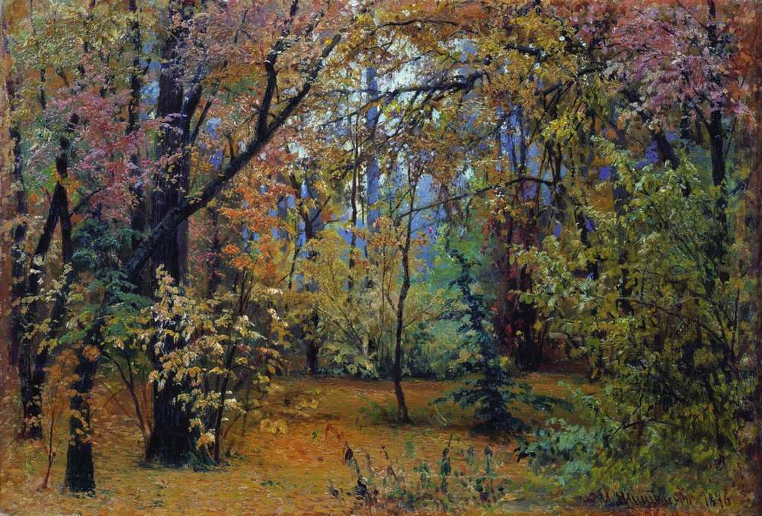

Багрянец Смешанный лес Сиреневая дымка

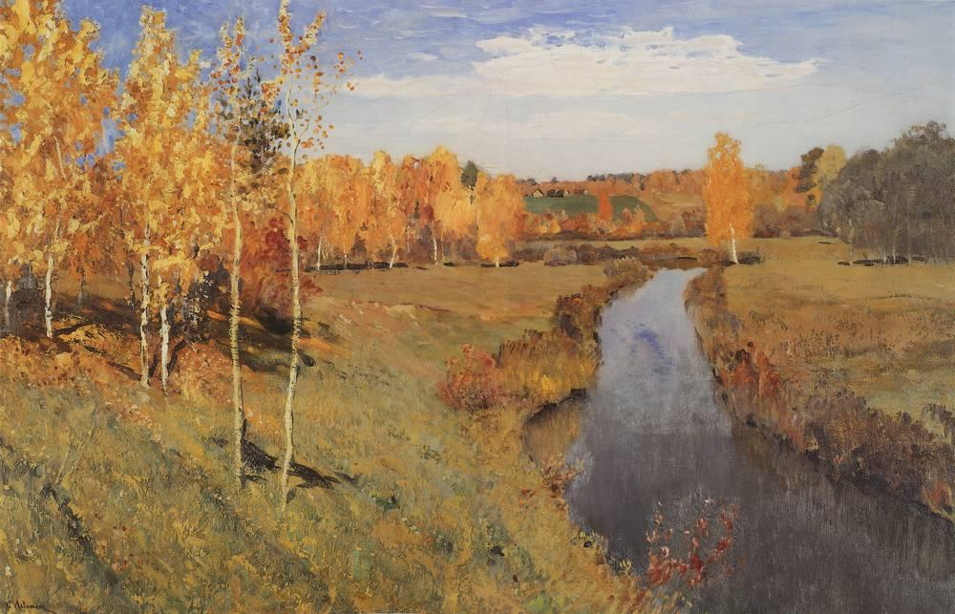
Русский простор желтые березы движение воды золотая пора
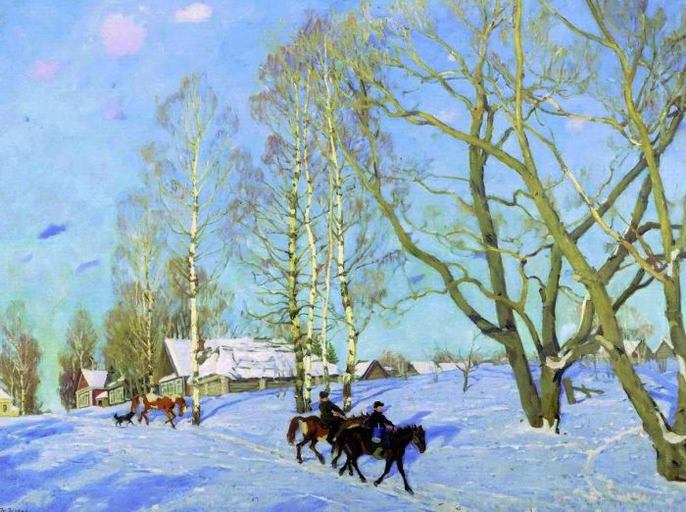

Лазурное небо снежно-белые тучки морозный воздух

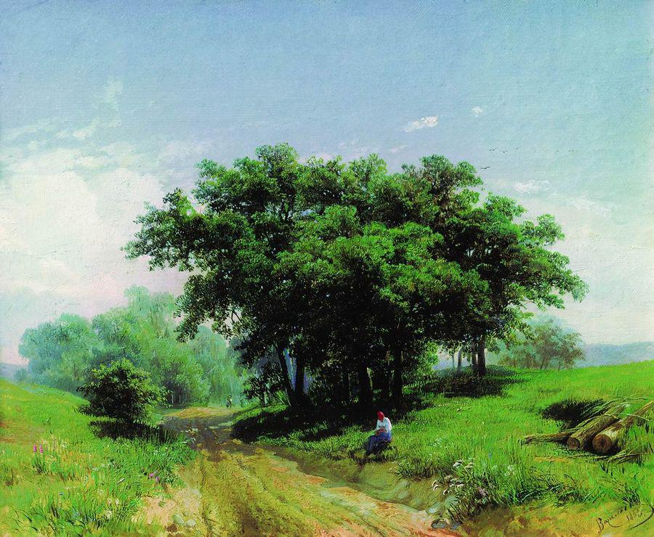

Тенистая липа жаркий полдень сочная зелень

Дидактическая игра «Умники и умницы»

Цель: повторение и закрепление ранее пройденного материала.

Реквизит: репродукции картин, ларец с призами.

Ход:
Воспитатель: Дети, мы с вами много путешествовали по картинным галереям, разучивали стихи, читали рассказы, составляли описание картин. Теперь, я предлагаю вам поиграть в игру где вам предстоит ответить на вопросы.

- Назовите каких русских художников вы знаете?
- Как называют картины, на которых нарисована природа? (пейзаж)
- Какие бывают пейзажи (городской, сельский, морской, лирический)
- Как называют копии настоящих картин, распечатанные на бумаге? (репродукции)
- Покажите картину Саврасова «Грачи прилетели?
- Какое время года любил рисовать Левитан?
- Покажите картину Шишкина «Утро в сосновом бору»?
- Покажите картины Левитана?
- Почему называют осень золотой?
- Какие временя года вы знаете?
- Картины с какими временами года мы с вами уже изучали?
- Как узнать что на картине осень/весна?
- Какие цвета преобладают в зимних- осенних пейзажах?

Воспитатель: Молодцы ребята. Справились с вопросами. А теперь получайте призы.

Отчет о проделанной работе

Рисование, по мнению К.Д. Ушинского, является одним из лучших средством развития наблюдательности, а вместе с тем и памяти, мышления, воображения.
Развивать у детей доброту сердца, чуткость души, действенную любовь ко всему прекрасному, художественный вкус, творческое воображение и творческую активность, дать им первые ориентировки в эстетической и художественной культуре своего народа - одна из главных и трудных задач. Оказать помощь в ее решении может изобразительное искусство, в частности один из самых его эмоциональных жанров - пейзажная живопись.
Пейзажная живопись является одним из самых лирических и эмоциональных жанров изобразительного искусства, это - высшая ступень художественного освоения природы, вдохновенно и образно воссоздающая ее красоту.
Знакомство детей с этим жанром способствует их эмоциональному и эстетическому развитию, воспитывает доброе и бережное отношение к природе, ее красоте, пробуждает искреннее, горячее чувство любви к своему краю, родной земле.
Художественный пейзаж помогает развивать эстетический вкус, образное и ассоциативное мышление, воображение, самосозерцание.
Пейзажная живопись способна не только доставлять радость, но и вдохновлять на творчество.
Психологи и педагоги утверждают, что для полноценного восприятия художественного произведения детям необходим запас наблюдений, опыта положительно-активного отношения к окружающему. Глаз, воспитанный на наблюдении разнообразия форм, на изучении красочных сочетаний в природе, будет более восприимчив к красоте искусства. Процесс понимания художественного образа представляет собой «накладывание» имеющихся знаний, впечатлений на воспринимаемое. Чем больше опыт наблюдений, тем глубже восприятие произведений искусства.
В средней группе дети впервые знакомятся с пейзажем как жанром живописи. При знакомстве ребят с пейзажной живописью я опиралась на опыт непосредственное восприятие детьми природы соответственно его сезонам.
В старшей группе мы продолжили знакомиться с живописным пейзажем и его видами, формируя эмоционально-целостный опыт отношения к природе и ее изображению в художественных картинах.
Как перед педагогом, передо мной стоит цель развивать творческое воображение, формировать эстетического отношения к живописи, знакомить детей с творчеством русских художников. Перед собой я ставлю следующие задачи:
- Научить правильно рассматривать и анализировать содержание картины, описывать колорит, называть цвета, используемые в работе мастеров, закреплять понятие «репродукция» и «картина», формировать эстетическое восприятие , эстетическое отношение к произведениям искусства.
- Пополнить литературный багаж детей стихотворениями, развивать умение чувствовать красоту и выразительность языка произведения , чуткости поэтического слова.
- Развивать формы монологической и диалогической речи, учить правильно произносить художественные термины, давать развернутый анализ картине, учить сравнивать и выражать свои эмоции от увиденного.

Для реализации поставленных целей мною проводится следующее:
- Анализ психологической, методической и исторической литературы по данной теме.
- Разработка перспективного плана работы с детьми
- Подбор материала для работы с детьми (Составление конспектов занятий, подбор стихов, музыки, репродукций по теме) Разработка материалов для родителей и воспитателей (Составление консультаций, папок-передвижок, советов)
- Проведение занятий, игр
- Создание выставок детских работ, проведение конкурсов для детей и родителей

В течение года я с детьми провожу занятия, на которых дети знакомятся с картинами русских пейзажистов, разучивают стихи по картинам, составляют описательные рассказы. Так же мы создаем коллективные работы по данной тематике. Я организовываю выставки детских работ, провожу работу с родителями.
Основой успешной реализации поставленной цели является хорошо подобранный материал. В начале года я подбирала стихи, репродукции, музыку. Готовила конспекты и консультации.
За прошедшее время были проведены работы с детьми по Разучиванию стихов о природе, опираясь на пейзажи, Занятие «Природа и живопись. Пейзаж в творчестве русских художников» Осенние, весенние пейзажи.
Так же были созданы стенды с советами для родителей и проведена консультация.
Мы провели Выставку детских рисунков «Осенние пейзажи»
Я Создала библиотеку «Русские художники»
Открытое занятие «Природа и живопись. Пейзаж в творчестве русских художников.Зима»
Работа с родителями. Советы для родителей «Задачи художественно-творческого развития детей старшего возраста».
Коллективная работа «Зимний пейзаж»
Дидактическая игра «Опиши картину»
Создание книги «Пейзажи руками детей»
Создание календаря

